2018年8月31日
報道関係者各位
災害時、せっかくの非常食が賞味期限切れ・・・
その前に！防災アプリ 『ＢＯＵＳＡＩ時計』が
期限間近でお知らせするアラート機能をリリース
株式会社ファインシード（本社：東京都渋谷区、代表取締役社長：頼定 誠）は、９月１日の防災の日に合わせ、防災アプリ「ＢＯＵＳＡＩ時計」にて２０１８年８月３０日より新たに災害情報取得が可能となり、また災害用に備蓄してある非常食の賞味期限が管理できる「賞味期限登録」機能が追加された事をお知らせします。
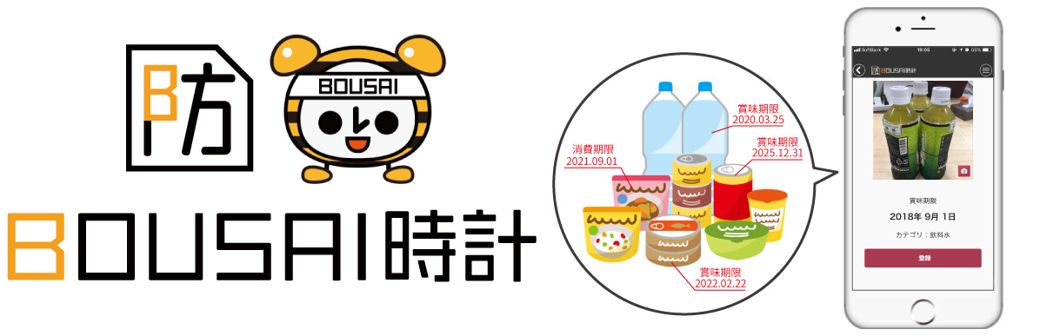
【BOUSAI時計： http://bousai-tokei.com/】

■設定した地域の“災害警報”をプッシュ通知でお知らせ
今年に入り、日本では自然災害が多く頻発しています。７月に発生した西日本豪雨は記憶に新しく、未だ被災者の皆様は不自由な生活が強いられております。
いつ起こるかわからない災害対策として、BOUSAI時計では生活圏の“災害警報”が受け取れるようになりました。気象庁から発信される必要な地域の災害情報を利用者へ通知いたします。
地域の設定は県単位で指定ができます。また、そのほかに位置情報（GPS）機能からその地域の災害情報が自動で通知されます。

【取得できる災害情報】
・気象情報（警告）
・地震情報
・津波情報（警告）

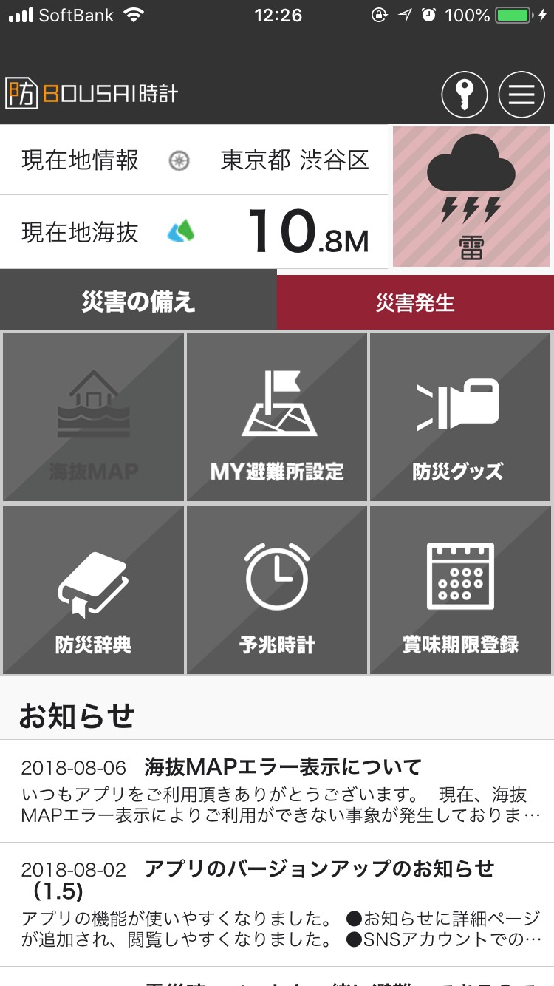 | 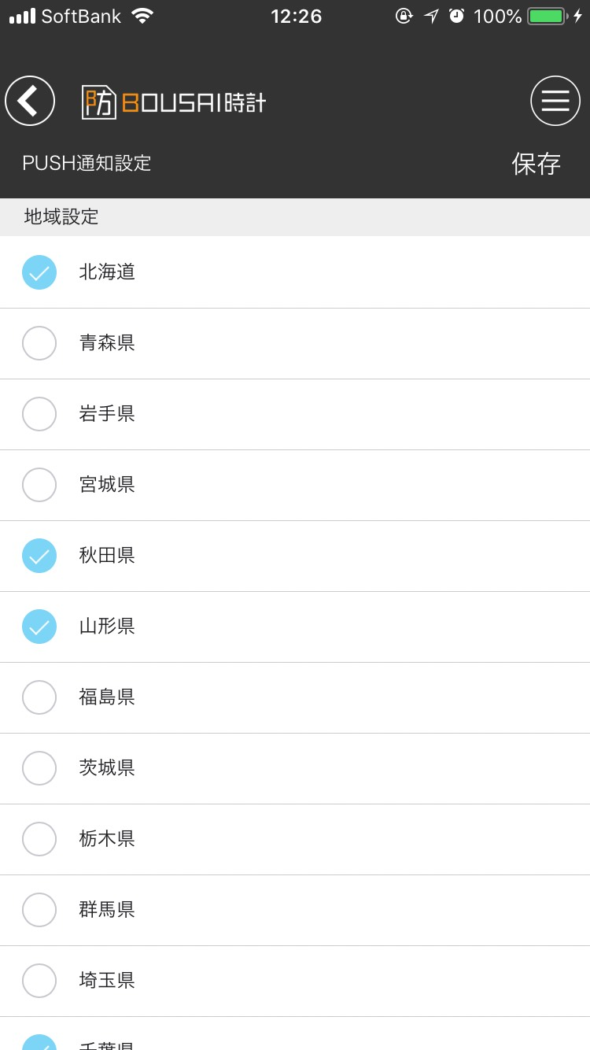 | 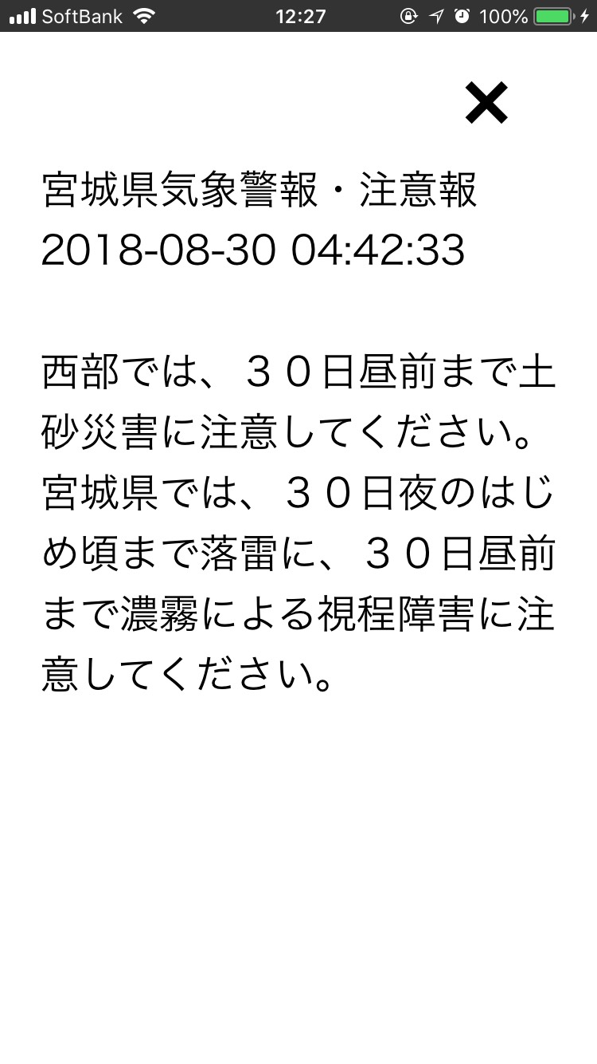
設定地域の災害情報が  アイコンで表示 | メニュー内にある  「プッシュ通知設定」で地域選択 | トップページの災害情報アイコン  から情報の詳細が確認できる

■災害用に備蓄している保存食はいざという時に賞味期限切れ・・・
災害用に備蓄している非常食は賞味期限が長いものがほとんどですが、いつ起こるかわからない災害においていざ使う際に賞味期限が切れてしまっている・・・というケースは珍しくありません。
そういった多くの意見から、BOUSAI時計では賞味期限が管理できる新機能として『賞味期限登録』機能を追加しました。

カテゴリに設定された通知までの日数や通知の頻度に合わせてプッシュ通知でお知らせを致します。
カテゴリは増やして利用することができるので、利用者に合わせてペットの食事や薬など幅広くご利用が可能です。

【操作方法】
カテゴリと賞味期限を設定 → 商品の写真を撮影 → 一覧確認

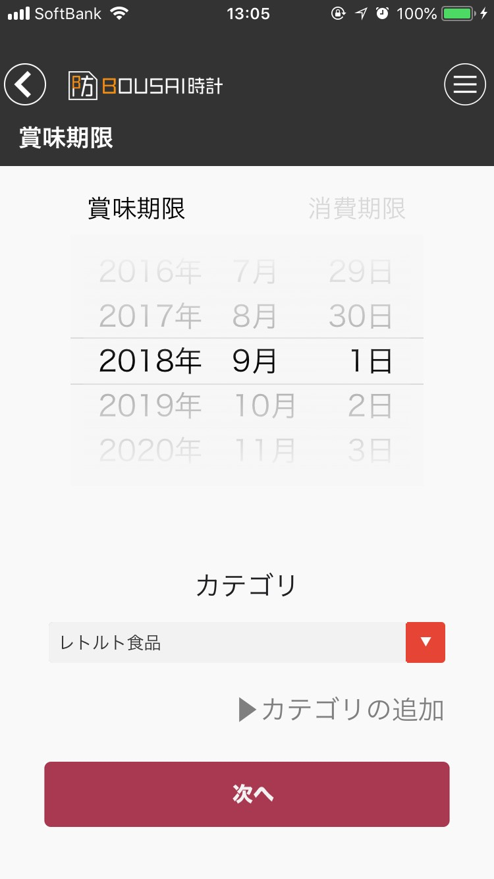 | 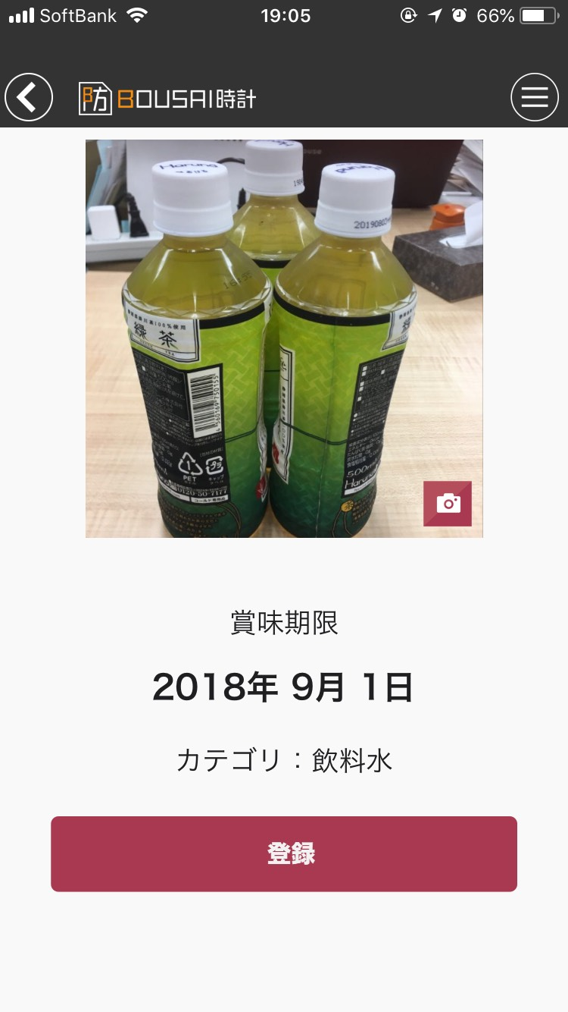 | 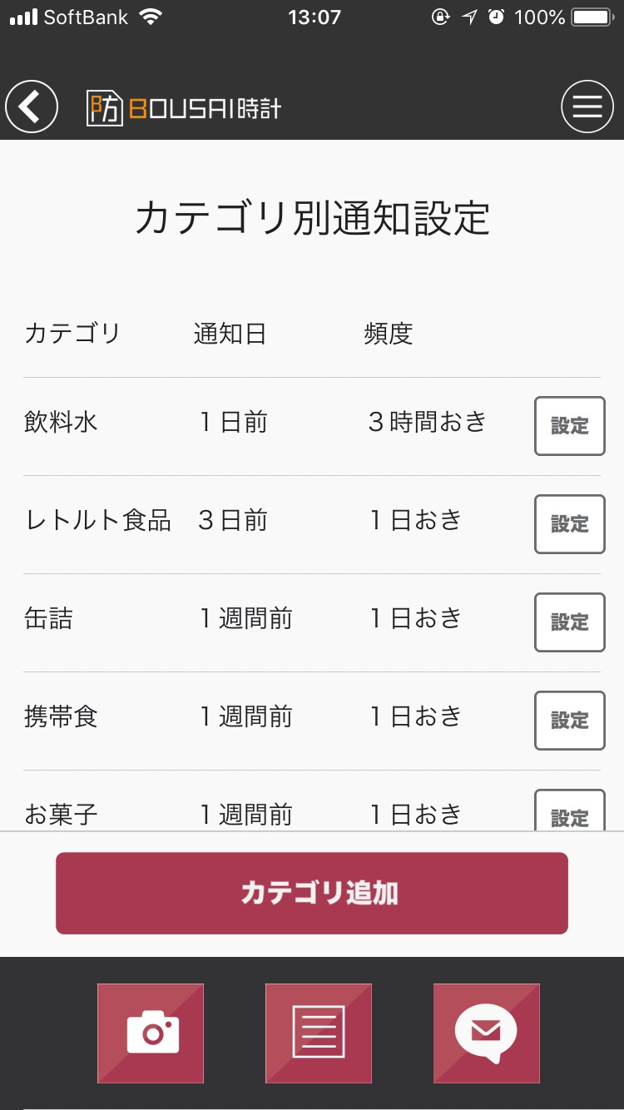
カテゴリを決めて、賞味期限・  消費期限の日付を設定 | 商品の写真を撮影し  登録 | 通知日や頻度の設定も  変更可能

災害時にご自身やご家族を守るためにも、防災対策や家族会議は重要ですね！
防災対策の1つとして『BOUSAI時計』をぜひご利用下さい。

iOS | Android
 | 

【ＢＯＵＳＡＩ時計 ダウンロードＵＲＬ】
iOS https://fineseed.net/r/bousai/app/iOS
Android https://fineseed.net/r/bousai/app/Android
【ＢＯＵＳＡＩ時計 説明ページ】 http://bousai-tokei.com/

【株式会社ファインシード会社概要】
株式会社ファインシードは、「世の中にないビジネスを創造する」を企業理念に、様々なコミュニケーションプラットホームを開発、提供しております。

名 称： 株式会社ファインシード
所在地： 〒150‐0011東京都渋谷区東3-24-2 恵比寿STビル 2F
代 表： 代表取締役社長 頼定 誠
ＵＲＬ： https://www.fineseed.net/
本リリースに関するお問い合わせはこちらまで
株式会社ファインシード 担当：尾登（おのぼり） contact@fineseed.net
TEL：03-5766-1770 Fax：03-5766-1780

